新 书 推 荐

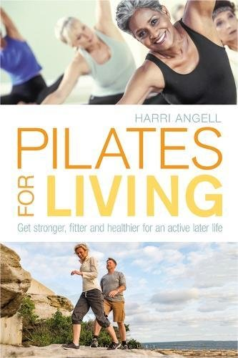
中文书名：《生活普拉提：为更积极的生活变得更强壮、更健康》
英文书名：PILATES FOR LIVING: Get stronger, fitter and healthier for an active later life
作 者：Harri Angell
出 版 社：Bloomsbury Publishing
代理公司：ANA /Jessica Wu
页 数：208页
出版时间：2018年6月
代理地区：中国大陆、台湾
审读资料：电子稿
类 型：运动

内容简介：

成功的老龄化意味着学习如何做出积极的生活方式的改变并保持健康的状态。不仅仅是活得更久，而是更好的拥抱衰老，而不是害怕衰老。定期的普拉提练习可以使你的晚年生活更加充实和活跃，帮助你降低血压并消除疼痛，从而有助于独立的生活和健康。

《生活普拉提》结合简单有效的练习，适用于所有层次和能力，并配有专家建议和对那些能证明普拉提的变革力量的人的激励访谈。

作者简介：

哈里安吉尔（Harri Angell）是一位经验丰富的垫上普拉提教练，私人教练，英格兰田径运动健将，同时也是运动专业人员（REPS）的成员。她还作为自由记者为《跑步健身杂志》（Running Fitness Magazine）撰写文章。她是《跑步者的普莱提》（Pilates for Runners）的作者，同样于布卢姆斯伯里出版社出版。

谢谢您的阅读！
请将反馈信息发至：吴伊裴（Jessica Wu）
安德鲁·纳伯格联合国际有限公司北京代表处
北京市海淀区中关村大街甲59号中国人民大学文化大厦1705室
邮编：100872
电话：010-82449901
传真：010-82504200
Email：jessica@nurnberg.com.cn
网址：http://www.nurnberg.com.cn
微博：http://weibo.com/nurnberg
豆瓣小站：http://site.douban.com/110577/
微信订阅号：ANABJ2002

